Tuần 15
Từ ngày: 12 /12/2022 đến 16/12/2022
Thứ | Buổi | Tiết | Môn | Lớp | Tên bài giảng
2 | Sáng | 1  2  3  4
 | Chiều | 1  2  3  4 | Tin học  Tin học  Tin học | 4B  5A  5A | Chèn và trình bày bảng trong văn bản (tiết 1)  Chèn đoạn video vào bài trình chiếu (tiết 1)  Chèn đoạn video vào bài trình chiếu (tiết 2)
3 | Sáng | 1  2  3  4 | TH &CN(TH)  TH &CN(CN)  TH &CN(TH)  TH &CN(CN) | 3C  3C  3B  3B | Sắp xếp để dễ tìm (tiết 1)  An toàn với môi trường CN trong gia đình (t1)  Sắp xếp để dễ tìm (tiết 1)  An toàn với môi trường CN trong gia đình (t1)
 | Chiều | 1  2  3  4 | Tin học  Tin học  Tin học | 5C  5C  5B | Chèn đoạn video vào bài trình chiếu (tiết 1)  Chèn đoạn video vào bài trình chiếu (tiết 2)  Chèn đoạn video vào bài trình chiếu (tiết 1)
4 | Sáng | 1  2  3  4
 | Chiều | 1  2  3  4
5 | Sáng | 1  2  3  4 | Tin học  Tin học  Tin học  Tin học | 5B  4A  4B  4A | Chèn đoạn video vào bài trình chiếu (tiết 2)  Chèn và trình bày bảng trong văn bản (tiết 1)  Chèn và trình bày bảng trong văn bản (tiết 2)  Chèn và trình bày bảng trong văn bản (tiết 2)
 | Chiều | 1  2  3  4 | Đọc sách  Đọc sách  Đọc sách | 2B  2C  2A | Đọc sách tại thư viện  Đọc sách tại thư viện  Đọc sách tại thư viện
6 | Sáng | 1  2  3  4 | TH &CN(CN) | 3A | An toàn với môi trường CN trong gia đình (t1)
 | Chiều | 1  2  3  4 | Đọc sách  KNS  TH &CN(TH) | 1B  1B  3A | Đọc sách tại thư viện  Ra vào trường, lớp đúng quy tắc (tiết 1)  Sắp xếp để dễ tìm (tiết 1)

TIN HỌC VÀ CÔNG NGHỆ (TIN HỌC) 3

TUẦN 15

Từ 12/12/2022 đến 16/12/2022
BÀI 7: SẮP XẾP ĐỂ DỄ TÌM KIẾM (T2)
I. YÊU CẦU CẦN ĐẠT:

1. Kiến thức, kĩ năng:
- Trong bài học này HS sẽ được học về cách sắp xếp một cách hợp lý để dễ tìm kiếm.

2. Phát triển năng lực, phẩm chất:

2.1. Năng lực chung:
- Hình thành năng lực giao tiếp và hợp tác thông qua hoạt động nhóm.
- Hình thành năng lực giải quyết vấn đề thông qua tình huống thực tiễn.

2.2. Năng lực đặc thù:
- Giải thích được nếu sắp xếp những gì ta có một cách hợp lý thì khi cần sẽ tìm được nhanh hơn.
- Sắp xếp được đồ vật hay dữ liệu hợp lí theo một số yêu cầu cụ thể.
- Nêu được cách tìm đúng và nhanh đối tượng cần tìm dựa trên sự sắp xếp.
2.3. Phẩm chất:
Bài học góp phần hình thành và phát triển các phẩm chất sau:
- Chăm chỉ: HS tích cực trong việc hoàn thành các hoạt động học tập của cá nhân và của nhóm khi tham học.
- Trách nhiệm: Tham gia tích cực vào hoạt động của nhóm, tự giác hoàn thành các nhiệm vụ mà nhóm đã phân công, thực hiện đánh giá đúng theo phiếu hướng dẫn tự đánh giá hoạt động nhóm
II. ĐỒ DÙNG DẠY HỌC:
1. Giáo viên: Máy tính, máy chiếu, bài giảng điện tử,...
2. Học sinh: Sách giáo khoa, vở ghi…
III. CÁC HOẠT ĐỘNG DẠY HỌC:
HOẠT ĐỘNG CỦA GIÁO VIÊN | HOẠT ĐỘNG CỦA HS
1. HOẠT ĐỘNG KHỞI ĐỘNG: (5p)
- GV yêu cầu TBVN lên điều hành lớp khởi động đầu giờ.  - GV đặt vấn đề dẫn vào bài. | - TBVN lên điều hành lớp khởi động.  - Lắng nghe.
2. HOẠT ĐỘNG LUYỆN TẬP, THỰC HÀNH: (20p)
- GV tổ chức cho HS hoạt động nhóm.  - Kết thúc thảo luận, GV cho các nhóm báo cáo kết quả và tổ chức nhận xét đánh giá  - GV chốt kiến thức  - Em hãy sắp xếp các loại rau quả dưới đây vào ba hộp cho phù hợp:  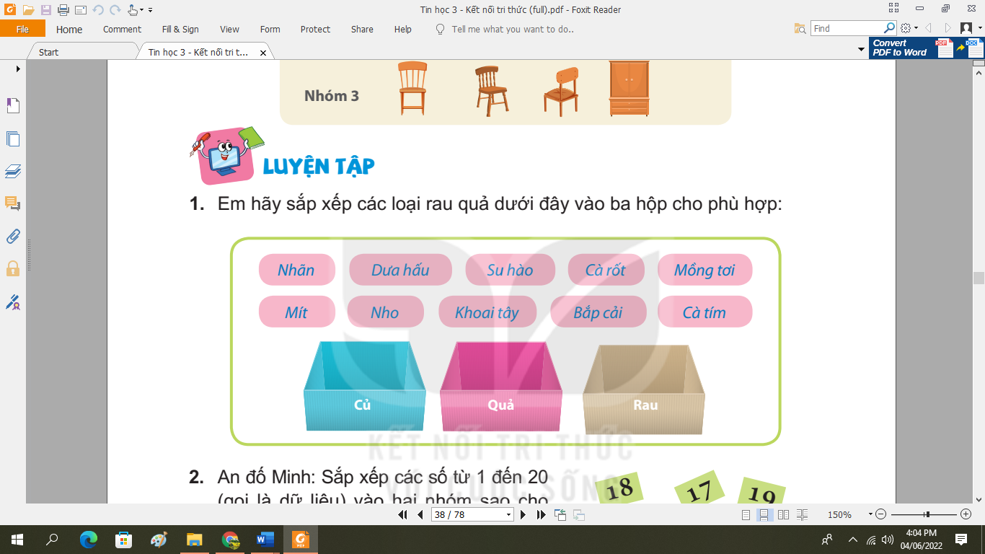  - GV nhận xét – tuyên dương.  - An đố Minh: sắp xếp các số từ 1 đến 20 (gọi là dữ liệu) vào hai nhóm sao cho mỗi nhóm có 10 số và các số trong cùng một nhóm phải có điểm chung. Em hãy giúp Minh thực hiện yêu cầu của An nhé. Em hãy chọn một bạn trong lớp để đưa ra yêu cầu sắp xếp khác.  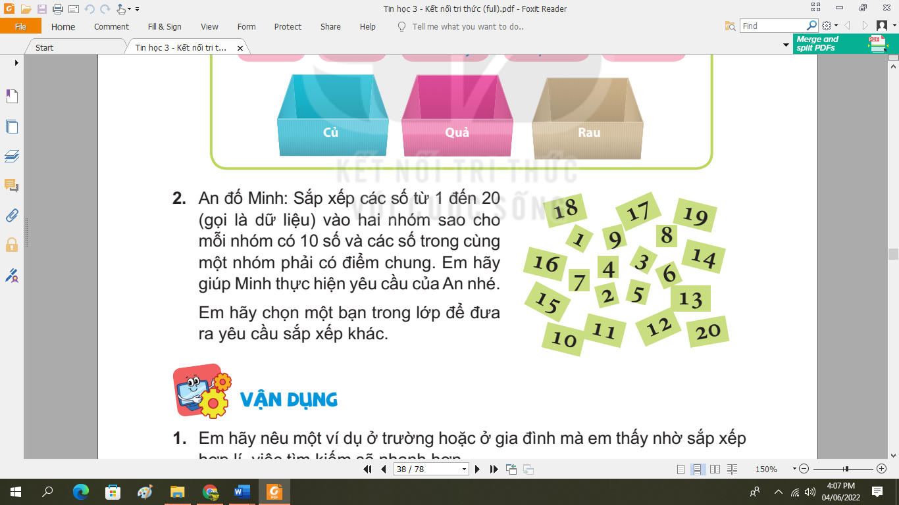  - GV nhận xét – tuyên dương. | - HS hoạt động nhóm, thảo luận để trả lời hai câu hỏi và ghi kết quả vào phiếu  - HS trình bày các nội dung GV đưa ra trước lớp  - HS nhóm khác nhận xét và nêu ý kiến  - HS báo cáo kết quả, nhận xét các nhóm khác.  - HS thảo luận trả lời.  Củ: xu hào, cà rốt, khoai tây.  Quả: nhãn, dưa hấu, mít, nho, cà tím.  Rau: mồng tơi, bắp cải.  - HS sắp xếp: (1,4) – (2,7,11) – (8,9,3) – (10,5,12)  - HS thảo luận trả lời:  Nhóm 1: 1, 2, 3, 4, 5, 6, 7, 8, 9  Nhóm 2: 10, 11, 12, 13, 14, 15, 16, 17, 18, 19, 20  Hoặc:  Nhóm 1: 2, 4, 6, 8, 10, 12, 14, 16, 18, 20  Nhóm 2: 1, 3, 5, 7, 9, 11, 13, 15, 17, 19
3. HOẠT ĐỘNG VẬN DỤNG, TRẢI NGHIỆM: (10p)
- Em hãy nêu một ví dụ ở trường hoặc ở gia đình mà em thấy nhờ sắp xếp hợp lí, việc tìm kiếm sẽ nhanh hơn.  - GV nhận xét – tuyên dương.  - GV giao nhiệm vụ cho HS làm ngoài giờ lên lớp: Em hãy phân loại, sắp xếp lại đồ trong tủ quần áo, góc học tập, ngăn bàn học,... của gia đình em để tìm kiếm đồ vật được nhanh hơn khi cần.  - GV nhận xét – tuyên dương.  - YC HS đọc phần em cần ghi nhớ. | - HS trả lời.  - HS nhận nhiệm vụ về nhà thực hiện.  - Lắng nghe.  - HS đọc

IV. ĐIỀU CHỈNH SAU BÀI DẠY:

TIN HỌC VÀ CÔNG NGHỆ (CÔNG NGHỆ) 3
TUẦN 15
Từ 12/12/2022 đến ngày 16/12/2022
CHỦ ĐỀ 1: TỰ NHIÊN VÀ CÔNG NGHỆ
Bài 6: AN TOÀN VỚI MÔI TRƯỜNG CÔNG NGHỆ TRONG GIA ĐÌNH (T1)
I. YÊU CẦU CẦN ĐẠT:
1. Kiến thức, kĩ năng:
- Trình bày được tác dụng của máy thu hình (tivi) trong gia đình.
- Dựa vào sơ đồ khối, mô tả được mối quan hệ đơn giản giữa đài truyền hình và tivi.
2. Năng lực:
a. Năng lực đặc thù:
- Nhận biết một số tình huống không an toàn từ môi trường công nghệ trong gia đình.
- Nêu được thiệt hại có thể xảy ra từ các tình huống không an toàn.
- Phát triển năng lực công nghệ: Nêu được vai trò của các sản phẩm công nghệ trong đời sống gia đình.
b. Năng lực chung
- Năng lực tự chủ, tự học: Có biểu hiện chú ý học tập, tự giác tìm hiểu thông tin từ những ngữ liệu cho sẵn trong bài học.
- Năng lực giải quyết vấn đề và sáng tạo: Biết xác định và làm rõ thông tin từ những ngữ liệu cho sẵn trong bài học. Biết thu thập thông tin từ tình huống.
- Năng lực giao tiếp và hợp tác: Có biểu hiện tích cực, sôi nổi và nhiệt tình trong hoạt động nhóm. Có khả năng trình bày, thuyết trình… trong các hoạt động học tập.
3. Phẩm chất.
- Phẩm chất chăm chỉ: Có tinh thần chăm chỉ học tập, luôn tự giác tìm hiểu bài.
- Phẩm chất trách nhiệm: Có ý thức sử dụng an toàn các sản phẩm công nghệ trong gia đình
II. ĐỒ DÙNG DẠY HỌC
- Kế hoạch bài dạy, bài giảng Power point.
- SGK và các thiết bị, học liệu phụ vụ cho tiết dạy.

III. HOẠT ĐỘNG DẠY HỌC
Hoạt động của giáo viên | Hoạt động của học sinh
1. Khởi động: (5p)
- GV dùng thẻ đã viết sẵn tên một số đồ dùng trong gia đình. Y/C HS phân loại thành 2 nhóm: Thiết bị công nghệ và Đồ dùng tự nhiên  + GV nêu câu hỏi: Khi sử dụng các thiết bị công nghệ các con cần đảm bảo điều gì?  - GV Nhận xét, tuyên dương.  - GV dẫn dắt vào bài mới | - HS lên gắn thẻ vào bảng phân loại.  + HS trả lời theo hiểu biết của mình  - HS lắng nghe.
2. Khám phá: (10p)
Hoạt động 1. Tìm hiểu các tình huống không an toàn trong môi trường công nghệ (làm việc nhóm 2)  - GV cho HS QS và trao đổi về các tình huống trong H1 theo các gợi ý:  + Nêu tình huống trong mỗi hình  + Trong tình huống đó có thể xảy ra nguy hiểm gì?  - GV mời các HS khác nhận xét.  - GV nhận xét chung, tuyên dương.  - GV chốt HĐ1, nhắc nhở HS cần sử dụng đúng cách các sản phẩm công nghệ để đảm bảo an toàn cho bản thân và mọi người | - Học sinh trao đổi theo nhóm 2  +H1a. Đang tắm khi bình nóng lạnh chưa tắt => Có thể sẽ bị điện giật  + H1b.Bật lửa gần bình ga => Có thể gây cháy nổ nếu ga bị rò rỉ  + H1c.....  - HS nhận xét ý kiến của bạn.  - Lắng nghe rút kinh nghiệ
3. Luyện tập: (10p)
Hoạt động 3. Thực hành phân biệt tình huống có thể gây bỏng và tình huống có thể gây điện giật (Làm việc nhóm 4)  - GV dùng các thẻ ghi các tình huống và bảng phân loại (SGK)  - Các nhóm gắn nhanh các thẻ vào bảng  Tình huống có thể gây bỏng Tình huống có thể gây điện giật  - GV theo dõi, khích lệ  - GV giới thiệu một số nhãn cảnh báo dán trên các thiết bị hoặc đặt tại các khu vực nguy hiểm (SGK)  - GV nhận xét, tuyên dương, chốt ND:  Nếu sử dụng sản phẩm công nghệ không đúng cách có thể gây hại cho sản phẩm và ảnh hưởng đến sức khỏe, tính mạng con người | - Học sinh làm việc nhóm 4, gắn các hình bào bảng  - Đại diện các nhóm trình bày:  - Lắng nghe, rút kinh nghiệm.  - HS quan sát
4. Vận dụng: (10p)
Hoạt động 3. Phân biệt tình huống an toàn và không an toàn trong môi trường công nghệ (làm việc nhóm 4)  - GV tổ chức trò chơi “Ai nhanh, ai đúng”  + Giao cho mỗi đội 1 bộ thẻ có ảnh các tình huống an toàn và không an toàn  + Gắn nhanh các thẻ vào 2 nhóm trong bảng  Tình huống an toàn Tình huống không an toàn  - GV đánh giá, nhận xét trò chơi.  - Nhận xét sau tiết dạy, dặn dò về nhà. | - Lớp chia thành các đội theo yêu cầu GV.  - HS lắng nghe luật chơi.  - Học sinh tham gia chơi:  - HS lắng nghe, rút kinh nghiệm
IV. ĐIỀU CHỈNH SAU BÀI DẠY:
.......................................................................................................................................
.......................................................................................................................................
.......................................................................................................................................

TIN HỌC 4
TUẦN 15
Từ ngày: 12 /12/2022 đến 16/12/2022
Bài 4: CHÈN VÀ TRÌNH BÀY BẢNG TRONG VĂN BẢN (2 tiết)
I. YÊU CẦU CẦN ĐẠT:
1. Kiến thức – kỹ năng:
- Chèn được bảng vào trang soạn thảo.
- Thực hiện được các bước nhập ô, tách ô trong bảng.
- Gõ được chữ, số vào bảng.
2. Năng lực
a. Năng lực chung
- Tự chủ tự học: Tự phân công nhiệm vụ cho các thành viên trong nhóm khi hợp tác, quyết định cách thức thực hiện nhiệm vụ hợp tác, đánh giá về quá trình và kết quả thực hiện nhiệm vụ hợp tác
- Giao tiếp & hợp tác: Tăng cường khả năng trình bày và diễn đạt ý tưởng; sự tương tác tích cực giữa các thành viên trong nhóm khi thực hiện nhiệm vụ
- Giải quyết vấn đề & sáng tạo: Chủ động đề ra kế hoạch, cách thức thực hiện nhiệm vụ hợp tác, xử lí các vấn đề phát sinh một cách sáng tạo trong quá trình hợp tác nhằm đạt được kết quả tốt nhất
b. Năng lực đặc thù
- Điều chỉnh được kích thước của bảng, kích thước cột, dòng trong bảng.
3. Phẩm chất
- Nhân ái: Có ý thức tôn trọng ý kiến các thành viên trong nhóm khi hợp tác
- Chăm chỉ: Chủ động, kiên trì thực hiện nhiệm vụ thu thập thông tin để khám phá vấn đề
- Trung thực: Có ý thức báo cáo các kết quả đã thu thập chính xác, khách quan để chứng minh hoặc phủ nhận giả thuyết đã đặt ra
- Trách nhiệm: Có ý thức hỗ trợ, hợp tác với các thành viên trong nhóm để hoàn thành nhiệm vụ
II. ĐỒ DÙNG DẠY HỌC:
- GV: Giáo án, máy tính.
- HS: SGK, đồ dùng học tập.
III. CÁC HOẠT ĐỘNG DẠY HỌC:
Hoạt động dạy | Hoạt động học
Hoạt động 1: KHỞI ĐỘNG (5 phút)
- Ổn định lớp  - Hát  - Tổ chức trò chơi: “Giải cứu rừng xanh”  HS chọn con vật muốn giải cứu và trả lời các câu hỏi.  - GV kết nối bài mới. | - Ban văn nghệ cho lớp hát một bài.  - HS tham gia trò chơi  - Lắng nghe
Hoạt động 2: KHÁM PHÁ (15 phút)
1. Hoạt động 1: Chèn bảng vào trang soạn thảo.  - Yêu cầu HS đọc các bước thực hiện để tạo bảng vào trang soạn thảo ở SGK/64.  - Hỏi: Để tạo bảng trong văn bản chúng ta cần bao nhiêu bước?  - GV nhận xét và chốt ý.  - Cho các em tạo bảng gồm 4 dòng và 6 cột sau khi đã nắm các bước thực hiện.  - GV quan sát các em thực hành.  - Nhận xét và tuyên dương.  2. Hoạt động 2: Trình bày bảng.  a) Điều chỉnh độ rộng của cột và dòng.  - Cho HS tìm hiểu SGK các bước để điều chỉnh độ rộng của cột.  - Hỏi: Để điều chỉnh độ rộng của cột ta làm như thế nào?  - GV nhận xét và chốt ý.  - Hỏi: Để điều chỉnh độ rộng của dòng ta làm như thế nào?  - GV nhận xét và chốt ý.  - Cho HS thực hiện thay đổi độ rộng của cột và dòng.  - GV quan sát và nhận xét.  b) Gộp các ô trong bảng.  - Cho HS tìm hiểu SGK các bước để gộp các ô trong bảng.  - Để gộp các ô trong bảng ta làm như thế nào?  - GV nhận xét và chốt ý.  - Cho HS thực hiện gộp 3 ô trong bảng lại với nhau.  c) Tách ô trong bảng.  - Cho HS tìm hiểu SGK các bước để tách các ô trong bảng.  - Để tách các ô trong bảng ta làm như thế nào?  - GV nhận xét và chốt ý. | - HS đọc các bước thực hiện ở SGK.  - Trả lời: 2 bước  + B1: Trong thẻ Insert, chọn  + B2: Di chuyển con trỏ chuột vào vùng có ô vuông để chọn số dòng và số cột. Nháy chuột để chèn bảng vào trang soạn thảo.  - HS thực hành tạo bảng.  - HS lắng nghe.  - HS tìm hiểu SGK/65.  - Trả lời 2 bước:  + B1: Di chuyển con trỏ chuột vào đạon thẳng, ranh giới giữa các cột. Con trỏ chuyển thành hình .  + B2:Kéo thả chuột để tăng hoặc giảm độ rộng của cột.  - Trả lời 2 bước:  + B1: Di chuyển con trỏ chuột vào đạon thẳng, ranh giới giữa các dòng. Con trỏ chuyển thành hình .  + B2:Kéo thả chuột để tăng hoặc giảm độ rộng của dòng.  - HS thực hành.  - HS tìm hiểu SGK.  - Trả lời: 2 bước  + B1: Đưa con trỏ chuột vào vị trí ô bắt đầu gộp, nhấn giữ nút trái chuột, kéo chọn số ô cần gộp rồi thả nút chuột.  + B2: Trên thẻ Layout, chọn Merge Cells để gộp các ô.  - HS thực hành  - Trả lời: 3 bước  + B1: Đưa con trỏ chuột vào ô cần tách.  + B2: Trên thẻ Layout, chọn Split Cells.  + B3: Gõ số cột trong ô Number of Columns, gõ số cột trong ô Number ò Rows, rồi chọn Ok.
Hoạt động 3: THỰC HÀNH (50 phút)
1. Trao đổi với bạn lập TKB của lớp em theo mẫu dưới đây. Lưu TKB vào thư mục của em, đặt tên là TKB.  - GV quan sát và hướng dẫn các em thực hành.  2. Chèn bảng có 7 dòng và 8 cột vào trang soạn thảo rồi chỉnh sửa theo mẫu.  - GV quan sát và hướng dẫn các em thực hành.  - Nhận xét và tuyên dương. | - HS thực hành rồi lưu bài vào thư mục của mình.  - HS thực hành
Hoạt động 4: VẬN DỤNG (10 phút)
- Trao đổi với bạn rồi thự hiện các yêu cầu:  + Chèn bảng có 4 dòng, 5 cột vào trang soạn thảo.  + Tìm hiểu các chức năng: trong thẻ Layout. Giải thích với bạn chức năng mà em tìm hiểu được.  - Gv nhận xét và chốt ý.  *Củng cố - dặn dò:  - Củng cố kiến thức vừa học.  - Nhận xét tiết học.  - Nhắc nhở HS về nhà học bài và xem trước bài mới. | : xóa (xóa ô, xóa cột, xóa dòng, xóa bảng)  : chèn ở trên.  : chèn ở dưới.  : chèn bên trái.  : chèn bên phải.  - HS lắng nghe và ghi nhớ.
IV. ĐIỀU CHỈNH SAU BÀI DẠY:
.....................................................................................................................................
.....................................................................................................................................
.....................................................................................................................................

TIN HỌC 5
TUẦN 15
Từ ngày: 12 /12/2022 đến 16/12/2022
Bài 4: CHÈN ĐOẠN VIDEO VÀO BÀI TRÌNH CHIẾU (2 tiết)

I. YÊU CẦU CẦN ĐẠT:
1. Kiến thức – kỹ năng:
- Chèn được đoạn video vào bài trình chiếu.
2. Năng lực
a. Năng lực chung
- Tự chủ tự học: Tự phân công nhiệm vụ cho các thành viên trong nhóm khi hợp tác, quyết định cách thức thực hiện nhiệm vụ hợp tác, đánh giá về quá trình và kết quả thực hiện nhiệm vụ hợp tác
- Giao tiếp & hợp tác: Tăng cường khả năng trình bày và diễn đạt ý tưởng; sự tương tác tích cực giữa các thành viên trong nhóm khi thực hiện nhiệm vụ
- Giải quyết vấn đề & sáng tạo: Chủ động đề ra kế hoạch, cách thức thực hiện nhiệm vụ hợp tác, xử lí các vấn đề phát sinh một cách sáng tạo trong quá trình hợp tác nhằm đạt được kết quả tốt nhất
b. Năng lực đặc thù
- Sử dụng được các thao tác cơ bản tạo và cách chèn đoạn vdeo vào bài trình chiếu.
3. Phẩm chất
- Nhân ái: Có ý thức tôn trọng ý kiến các thành viên trong nhóm khi hợp tác
- Chăm chỉ: Chủ động, kiên trì thực hiện nhiệm vụ thu thập thông tin để khám phá vấn đề
- Trung thực: Có ý thức báo cáo các kết quả đã thu thập chính xác, khách quan để chứng minh hoặc phủ nhận giả thuyết đã đặt ra
- Trách nhiệm: Có ý thức hỗ trợ, hợp tác với các thành viên trong nhóm để hoàn thành nhiệm vụ
II. ĐỒ DÙNG DẠY HỌC:
- GV: Giáo án, máy tính.
- HS: SGK, đồ dùng học tập.
III. CÁC HOẠT ĐỘNG DẠY HỌC:
Hoạt động dạy | Hoạt động học
Hoạt động 1: KHỞI ĐỘNG (5 phút)
- Ổn định lớp  - Hát  - Tổ chức trò chơi: “Hộp quà bí mật”  HS chọn hộp quà và trả lời các câu hỏi.  - GV kết nối bài mới. | - Ban văn nghệ cho lớp hát một bài.  - HS tham gia trò chơi  - Lắng nghe
Hoạt động 2: KHÁM PHÁ (15 phút)
1. Hoạt động 1: Các bước chèn đoạn video vào bài trình chiếu.  - Mở bài trình chiếu “Quê hương em ”, chèn thêm một trang trình chiếu mới.  - Cho HS đọc các bước thực hiện để chèn đoạn video vào bài trình chiếu.  - Hỏi: Để chèn đoạn video vào bài trình chiếu ta làm thế nào?  - GV nhận xét và chốt ý.  - Cho HS thực hiện chèn đoạn video vào bài trình chiếu sau khi đã nắm các bước.  - GV quan sát HS thực hành.  - Nhận xét và tuyên dương. | - HS thực hiện.  - HS đọc SGK/59  - HS trả lời:  + Nháy vào thẻ Insert, chọn Movie rồi chọn Movie from File…  + Lựa chọn video phù hợp để chèn.  - HS thực hành.  - Chạy bài trình chiếu rồi lưu vào máy tính.
Hoạt động 3: THỰC HÀNH (50 phút)
1. Em soạn bài trình chiếu về tỉnh/thành phố mà em yêu thích với nội dung gồm 5 trang.  - Sử dụng các thông tin từ Internet, sách, bảo rồi tóm tắt nội dung theo yêu cầu SGK.  2. Chèn vào trang thứ nhất một bài hát về tỉnh, thành phố đó, chèn vào trang thứ 2 ảnh minh họa.  - Chèn vào trang thứ 3 một đoạn video có nội dung liên quan đến bài trình chiếu.  3. Chạy bài trình chiếu rồi lưu vào máy tính.  - GV quan sát và hướng dẫn các nhóm thực hành.  - GV nhận xét. | - HS lắng nghe.  - HS thực hành theo yêu cầu ở SGK.  - Báo cáo kết quả với thầy/cô giáo.
Hoạt động 4: VẬN DỤNG (10 phút)
- HS tạo bài trình chiếu có nội dung giới thiệu về một danh lam thắng cảnh nổi tiếng cuả Việt Nam, sau đó chèn đoạn video minh họa cho nội dung trình chiếu.  - GV quan sát và hướng dẫn các em thực hành.  *Củng cố - dặn dò:  - Củng cố kiến thức vừa học.  - Nhận xét tiết học.  - Nhắc nhở HS về nhà học bài và xem trước bài mới. | - HS thực hành.  - HS lắng nghe và ghi nhớ.
IV. ĐIỀU CHỈNH SAU BÀI DẠY:
.....................................................................................................................................
.....................................................................................................................................
.....................................................................................................................................

